职业病危害因素检测工作公示信息表
项目名称 | 鱼台县清河建安加油站有限公司工作场所职业病危害因素检测
项目地址 | 鱼台县清河村南200米济鱼公路  50公里处南
用人单位职业卫生管理联系人 | 刘同乾 |  | 联系电话 | 18660721863
公示信息类别 | 定期检测☑ 日常检测£
项目组主要成员 | 姓名 | 资质证书号
项目组主要成员 | 米昌威 | 鲁J20210232
项目组主要成员 | 赵琳琳 | 鲁J20210223
项目组主要成员 | 杜青玲 | 鲁J20210230
项目组主要成员 | 刘慧丽 | 鲁J20210227
项目组主要成员 | 于宪成 | 鲁J20210231
项目组主要成员 | 赵青 | 鲁J20210222
项目主要内容：
对鱼台县清河建安加油站有限公司加油区正常生产过程中存在于上述工作场所的职业病危害因素的浓度（或强度）进行检测。
本次职业病危害因素包括：溶剂汽油、苯、甲苯、二甲苯、噪声。
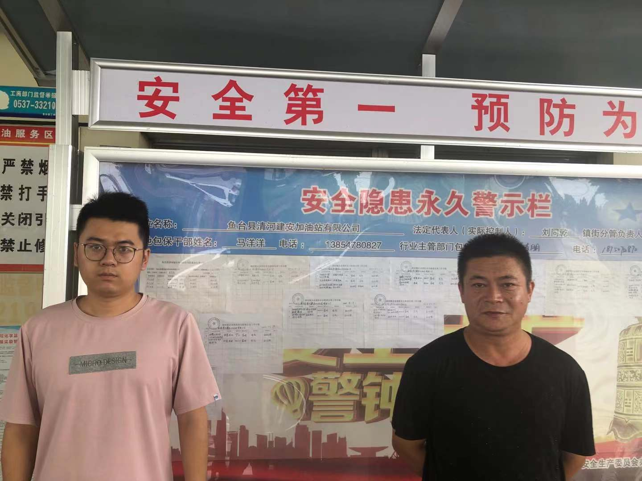
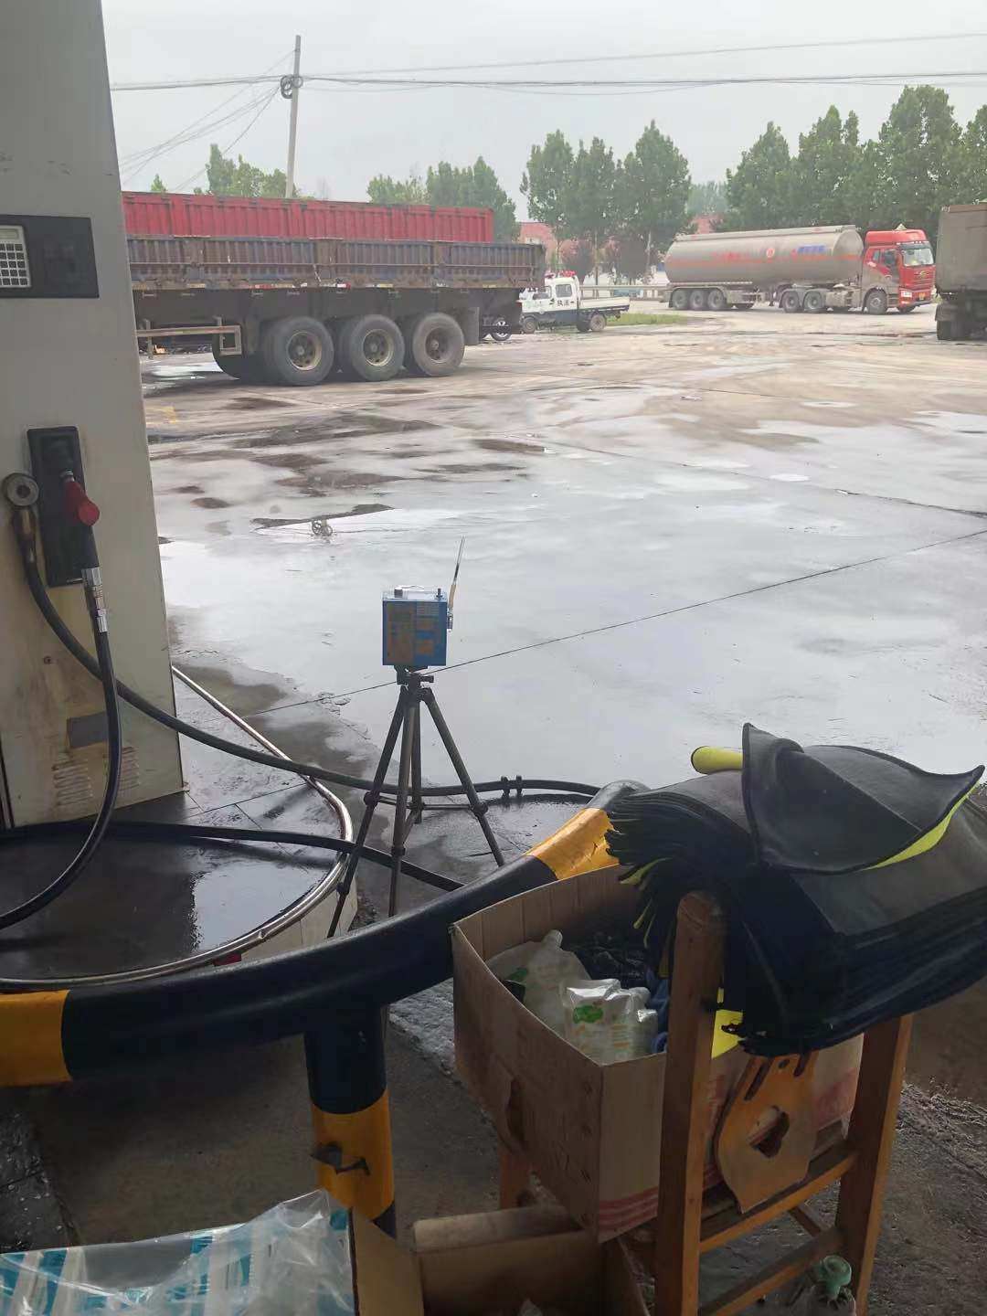
现场照片：

